2 класс
Дата: 13.05.2020
Тема: Составление рассказа по серии картинок, вопросам, опорным словам.
Цели урока: Развивать умения составлять рассказ с ярко выраженной сюжетной линией с опорой на серию сюжетных картинок. Лексическая тема «Цветы»
При ответах детей контролировать произношение всех звуков

- Речевая гимнастика. Воспроизведение слогового ряда со сменой ударного слога.
та – та – ТА па – па – ПА ЛА – ла - ла
та – ТА – та па – ПА – па ла - ЛА - ла
ТА –та – та ПА – па – па ла – ла – ЛА

фа –ФА – фа Ра –ра- ра
ВА –ва - ва ра – РА – ра
ба - ба – БА ра - ра – РА

- Расскажи о любом цветке по наглядному плану.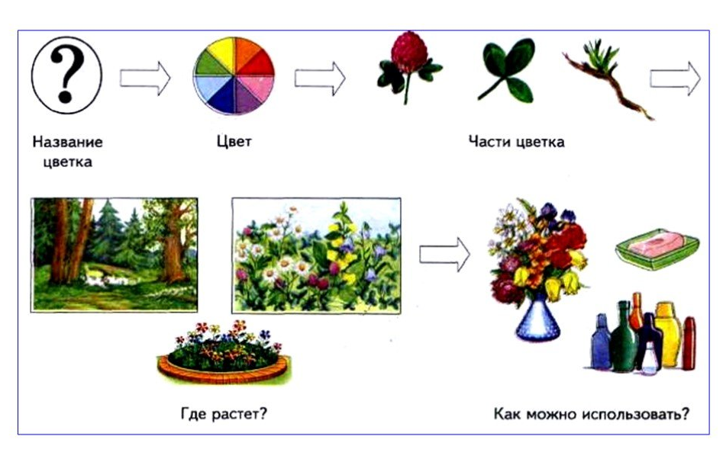

4.Рассмотри картинки. Восстанови последовательность событий.
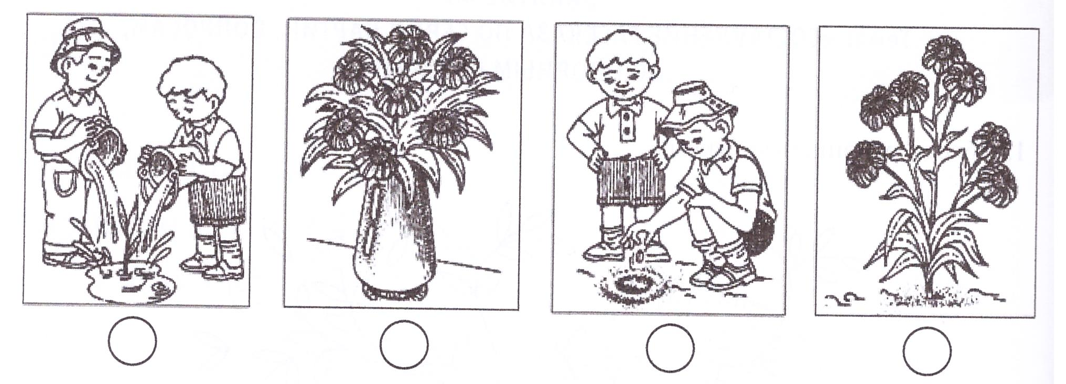
- Составь рассказ по картинкам (№ 4). Используй слова:
ребята, мальчики, вскопали, посадили, поливали, клумба, семена, растения, цветы, букет, чудесные, красивый.

- Впиши названия цветов.
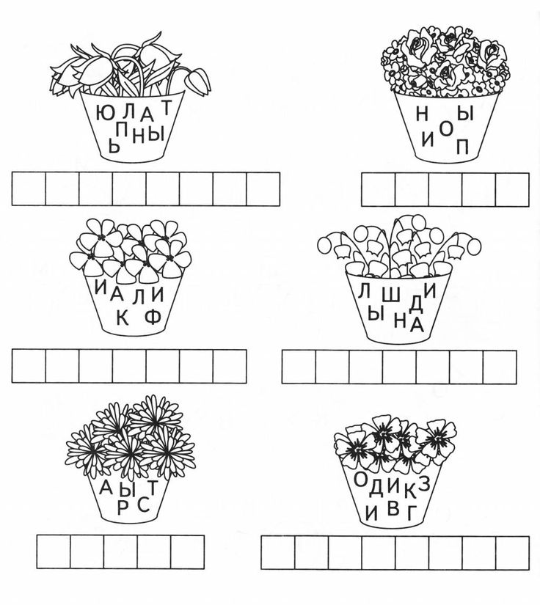

Дата : 15.05.2020
Тема: Проверочная работа по теме «Состав слова».
Цели: закреплять умение разбирать слово по составу. Тренировать в словообразовании слов разными способами.

- Прочитайте. Зачеркните лишнее слово. Объясните свой выбор. Выделите корень.

Крупа, крупеник, крупный, крупинка.
Слеза, слезинка, слезать, слезливый.
Медь, медяк, медный, медовый.
Осина, осинник, осиный, осиновый.

- Подберите к данным словам однокоренные с помощью приставки и суффикса.
 | суффикс | приставка
Образец: крепость | крепкий | закрепить
зима -
ночь –
хитрость –
стройка –
дорога

3.Выпишите только те слова, в состав которых входят все части слова.
Запинка, цель, водит, подбежать, заявка, развязка, приморский, замолчали, принёс, пригородный, перестройка.

Дата : 18.05.2020
Тема: итоговый диктант
Ежата.
Под кустом в густой траве ежиха устроила гнездо. Летом родились у ежихи ежата. Подросли ежата и стали на охоту бегать. Вот бегут они по лесу. Тут из травы змея ползёт. Страшно стало зверькам. А ежиха не испугалась. Она схватила змею зубами. Не страшны ежам змеиные укусы.
Задание:
- 2 предложение разобрать по членам предложения (сказуемое, подлежащее);
- Слово «подросли» разобрать по составу.

